Điều độ tiến trình – Process Scheduling
Như đã nói, đa luồng tăng cao hiệu suất nhưng đặt ra nhiều vấn đề về điều độ tiến trình và đồng bộ hóa luồng.

1. Khái niệm điều độ
Khái niệm
Điều độ (Scheduling) là việc quyết định tiến trình nào được cấp tài nguyên (đặc biệt là CPU), vào lúc nào và trong bao lâu.
Ghi chú: Trước kia, tiến trình là đơn vị được điều độ. Trong hệ thống hiện đại, luồng mức nhân mới là đơn vị được điều độ trực tiếp.

2. Các dạng điều độ

a. Theo mức thời gian
Loại điều độ | Vai trò | Tần suất
Dài hạn | Quyết định tiến trình được tạo và thêm vào hệ thống. | Ít xảy ra
Trung hạn | Quản lý tiến trình trong bộ nhớ chính : tiến trình nào được tải, tiến trình nào bị tạm ngưng. | Thỉnh thoảng
Ngắn hạn | Chọn tiến trình sẵn sàng để cấp CPU. | Xảy ra liên tục

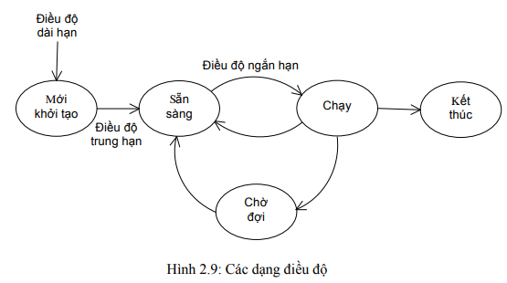

b. Theo quyền thu hồi CPU
Hình thức | Mô tả | Ví dụ
Không phân phối lại | Tiến trình giữ CPU đến khi tự trả lại, không có ngắt chủ động | FCFS, SPF
Có phân phối lại | Hệ điều hành có thể thu hồi CPU bất kỳ lúc nào qua ngắt để cấp cho tiến trình khác. | RR, SRTF
Nhận xét : Điều độ không phân phối lại không thể chủ động ngắt, chỉ dừng khi hết chương trình hoặc nhập liệu I/O. Điều độ có phân phối lại có cho phép ngắt, linh hoạt hơn.

3. Các tiêu chí đánh giá điều độ
Tiêu chí | Mục tiêu
Số tiến trình hoàn tất | Càng nhiều càng tốt
Hiệu suất CPU | Tăng phần trăm thời gian CPU hoạt động
Thời gian vòng đời | Từ tạo đến kết thúc, càng nhỏ càng tốt
Thời gian chờ đợi | Là tổng thời gian tiến trình nằm trong hàng đợi Ready
Thời gian đáp ứng | Là thời gian từ khi tiến trình được đưa vào Ready đến lần Running đầu tiên.
Tính dự đoán | Thời gian không bị dao động lớn theo tải hệ thống
Tính công bằng | Tiến trình cùng ưu tiên không bị bỏ đói, được đối xử công bằng
Ghi chú: Khi chọn thuật toán điều độ, cần cân bằng giữa hiệu năng và trải nghiệm người dùng.

4. Các thuật toán điều độ tiến trình
Tổng quan
- Điều độ là cách hệ điều hành chọn tiến trình được cấp CPU.
- Có nhiều thuật toán nhằm tối ưu hóa thời gian chờ, đáp ứng và hiệu suất hệ thống.

Hai yếu tố cơ bản của thuật toán điều độ
- Selection Function :
- Xác định tiến trình nào sẽ được chọn để cấp CPU.
- Ví dụ: FIFO chọn tiến trình đến trước, SJF chọn tiến trình có burst time ngắn nhất.
- Decision Mode :
- Xác định khi nào việc chọn lựa được thực hiện.
- Có 2 chế độ:
  - Non-Preemptive: tiến trình giữ CPU cho đến khi hoàn thành hoặc chờ I/O.
  - Preemptive: hệ điều hành có thể thu hồi CPU để cấp cho tiến trình khác (ví dụ khi có tiến trình ưu tiên cao hơn đến).

a. FCFS – Đến trước phục vụ trước
Tiêu chí | Mô tả
Nguyên lý | Sử dụng hàng đợi FIFO để xếp các tiến trình. Tiến trình đến trước được thực hiện trước.
Ưu điểm | Đơn giản, dễ triển khai, đảm bảo công bằng
Nhược điểm | Dễ gây chờ đợi lâu nếu tiến trình đầu có chu kỳ CPU dài
Tính chất | Không phân phối lại, tiến trình giữ CPU đến khi kết thúc hoặc vào/ra
Ghi chú: Chỉ nên dùng cho hệ thống nhỏ hoặc tiến trình tương đối đồng đều.
Ví dụ :
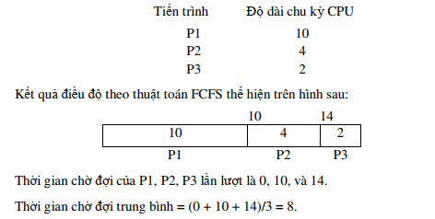

b. RR – Điều độ quay vòng
Tiêu chí | Mô tả
Nguyên lý | Cấp CPU từng bước ngắn (quantum), quay vòng giữa các tiến trình
Ưu điểm | Phù hợp hệ thống chia sẻ thời gian, cải thiện tính đáp ứng
Nhược điểm | Nếu quantum quá ngắn, tốn thời gian chuyển ngữ cảnh
Tính chất | Có phân phối lại bằng ngắt định thời
Ghi chú: Độ dài lượng tử nên cân bằng giữa hiệu năng và độ trễ tương tác.
Ví dụ : vẫn theo ví dụ trước
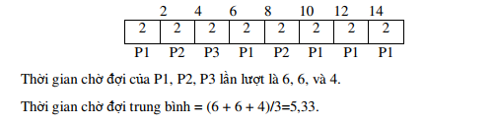

c. SJF – Ưu tiên tiến trình ngắn nhất
Tiêu chí | Mô tả
Nguyên lý | Chọn tiến trình có chu kỳ CPU ngắn nhất trong hàng đợi
Ưu điểm | Tối ưu thời gian chờ trung bình
Nhược điểm | Cần biết trước thời gian thực hiện, khó áp dụng động
Tính chất | Không phân phối lại, tiến trình giữ CPU đến khi kết thúc
Ghi chú: Phù hợp với hệ thống xử lý theo mẻ, ít yêu cầu thời gian thực.
Ví dụ : vẫn theo ví dụ trên
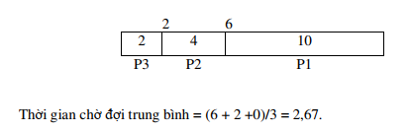

d. SRJF – Ưu tiên thời gian còn lại ngắn nhất
Tiêu chí | Mô tả
Nguyên lý | Sử dụng hàng đợi ưu tiên. Chọn tiến trình có thời gian CPU còn lại ngắn nhất, có thể thay thế tiến trình đang chạy
Ưu điểm | Tối ưu chờ đợi, phản hồi nhanh hơn SPF
Nhược điểm | Cần dự đoán chính xác thời gian xử lý còn lại
Tính chất | Có phân phối lại bằng cơ chế so sánh thời gian
Ghi chú: Kết hợp ưu điểm SPF và khả năng linh hoạt như RR.
Ví dụ :
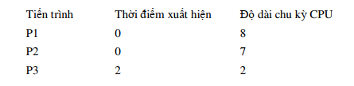
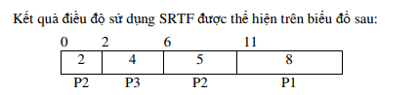

e. Điều độ theo mức ưu tiên
Tiêu chí | Mô tả
Nguyên lý | Chọn tiến trình có mức ưu tiên hơn để cấp CPU
Ưu điểm | Đáp ứng tiến trình quan trọng trước, xử lý theo nhu cầu hệ thống
Nhược điểm | Có thể gây đói tài nguyên nếu tiến trình ưu tiên thấp bị bỏ qua
Tính chất | Có thể có hoặc không phân phối lại tùy cấu hình hệ điều hành
Ghi chú: Phù hợp hệ thống phục vụ nhiều cấp người dùng hoặc nhiệm vụ.
Ví dụ :
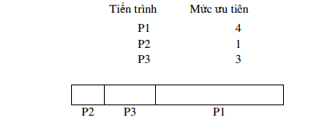

f. Điều độ kết hợp nhiều hàng đợi
Tiêu chí | Mô tả
Nguyên lý | Chia tiến trình thành nhiều loại (hàng đợi), mỗi loại áp dụng thuật toán riêng
Ưu điểm | Linh hoạt, tối ưu theo đặc điểm tiến trình
Nhược điểm | Thiết kế phức tạp, có thể không công bằng giữa hàng đợi
Ghi chú: Ví dụ: tách hàng đợi hệ thống, người dùng, tương tác real-time, batch xử lý…

g. Bảng so sánh tổng kết
Thuật toán | Phân phối lại | Ưu điểm chính | Nhược điểm chính
FCFS | Không | Đơn giản, công bằng | Thời gian chờ dài
RR | Có | Tương tác tốt, đáp ứng nhanh | Overhead chuyển ngữ cảnh
SPF | Không | Tối ưu chờ đợi | Khó biết chu kỳ CPU trước
SRTF | Có | Tối ưu chờ và đáp ứng | Cần dự đoán, phức tạp hơn
Ưu tiên | Tùy | Phân cấp linh hoạt | Dễ bỏ đói tiến trình yếu
Đa hàng đợi | Tùy | Tối ưu theo loại tiến trình | Thiết kế phức tạp

5. Cơ chế đa hàng đợi

a. Khái niệm
Multilevel Queue Scheduling là một cơ chế (framework) để chia ready queue thành nhiều hàng đợi con.
Mỗi hàng đợi con có thể áp dụng một thuật toán điều độ tiến trình riêng cho các loại tác vụ tương ứng.
=> Tăng cao hiệu suất so với chỉ dùng 1 loại thuật toán cho mọi loại tác vụ.

b. Cơ chế điều phối đa hàng đợi
Hai hàng đợi độc lập : Foreground vs Background queue
Đa hàng đợi chia Ready queue có nhiều hàng đợi. 2 hàng đợi phổ biến nhất là
Hàng đợi | Đặc tính | Giải thuật
Foreground queue | Chứa tiến trình người dùng.  Yêu cầu phản hồi nhanh. | Round Robin
Background queue | Chứa tiến trình nền của hệ thống.  Ít yêu cầu về thời gian đáp ứng. | FCFS

Fixed Priority Scheduling :
Foreground queue xử lý tác vụ người dùng luôn có ưu tiên cao hơn Background queue.

Nhiều hàng đợi có quan hệ
Khái niệm :
- Hệ điều hành chia ready queue thành nhiều hàng đợi con, mỗi hàng đợi chứa tiến trình có quan hệ chung.
- Vấn đề: nếu chỉ dùng priority scheduling, hàng đợi ưu tiên thấp có thể bị starvation (không bao giờ được CPU).

Thay vào đó, đa hàng đợi sử dụng cơ chế Time Slice Scheduling luân phiên thực thi. Nhưng lượng tử thời gian khác nhau với từng hàng đợi. Hàng đợi quan trọng hơn thì thời gian cấp CPU lâu hơn.
Ví dụ :
- Hàng đợi hệ thống: 40% CPU.
- Hàng đợi người dùng: 30% CPU.
- Hàng đợi batch: 20% CPU.
- Hàng đợi real-time: 10% CPU.

6. Đa CPU
Vai trò của đa bộ xử lý trong điều độ tiến trình
- Trong hệ thống đơn CPU, điều độ tiến trình chỉ cần chọn tiến trình nào chạy trên CPU duy nhất.
- Trong hệ thống đa CPU, điều độ tiến trình phức tạp hơn vì phải quyết định:
  - Tiến trình nào chạy trên CPU nào.
  - Khi nào cần di chuyển tiến trình giữa các CPU để cân bằng tải.
  - Có dùng hàng đợi Ready chung hay riêng cho từng CPU.

Các mô hình điều độ đa CPU
Loại | Mô tả
Bất đối xứng | - Chỉ có một CPU master thực hiện điều độ và quản lý I/O.  - Các CPU khác chỉ chạy tiến trình người dùng.
Đối xứng | - Tất cả CPU đều bình đẳng, mỗi CPU tự điều độ cho mình.  - Có thể dùng ready queue chung hoặc ready queue riêng cho từng CPU.  - Sử dụng cơ chế “một CPU duy nhất” và “cân bằng tải”

Nguyên tắc điều độ tiến trình trong đa CPU đối xứng
- Một bộ CPU duy nhất : tiến trình gắn bó với một CPU để tận dụng cache.
- Cân bằng tải : phân chia tải đều cho các CPU.
Kỹ thuật cân bằng tải :
- Push migration: CPU quá tải chủ động đẩy tiến trình sang CPU khác.
- Pull migration: CPU rảnh chủ động lấy tiến trình từ CPU khác.

